**TRƯỜNG TIỂU HỌC TẠ HOÀNG CƠ**

**BÀI TUYÊN TRUYỀN**

**PHÒNG CHỐNG BỆNH SỐT XUẤT HUYẾT**

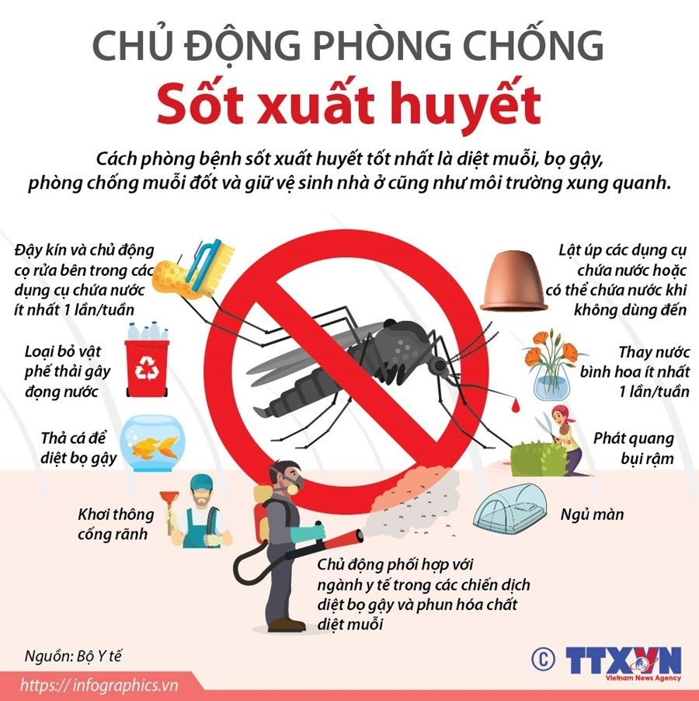

- Bệnh SXH do virus Dengue ( Đen- gơ) gây nên. Virus Dengue lây truyền từ người bệnh sang người lành qua loài muỗi có tên là Aedes aegypti (An-des-ê-gyp-ti) thường được gọi là muỗi vằn.

- Muỗi vằn có màu đen, trên thân và chân có những đốm trắng. Muỗi thường đậu ở quần áo, chăn, màn trong nhà.

- Muỗi vằn hoạt động hút máu và ban ngày, cao nhất là vào sáng sớm và chiều tối.

**BIỂU HIỆN CỦA BỆNH:**

- Sốt cao đột ngột, kéo dài từ 2-7 ngày, mệt mỏi, đau đầu, đau nhức các khớp.

- Có ban đỏ, xuất huyết da, chảy máu cam, nôn ra máu, đi ngoài phân đen…

***Sốt xuất huyết có những biến chứng chết người tiềm tàng. Nó có thể gây:***

*Sốt cao.

*Hiện tượng chảy máu, thường có gan to.

*Trong những trường hợp nặng có thể gây suy tuần hoàn.

**CÁCH PHÒNG CHỐNG BỆNH SỐT XUẤT HUYẾT:**

Cách phòng bệnh tốt nhất là diệt muỗi, lăng quăng/bọ gậy và phòng chống muỗi đốt.

- Loại bỏ nơi sinh sản của muỗi, diệt lăng quăng/bọ gậy bằng cách:

+ Đậy kín tất cả các dụng cụ chứa nước để muỗi không vào đẻ trứng.

+ Thả cá hoặc mê zô vào các dụng cụ chứa nước lớn (bể, giếng, chum, vại…) để diệt lăng quăng/bọ gậy.

+ Thau rửa các dụng cụ chức nước vừa và nhỏ (lu, khạp…) hàng tuần.

+ Thu gom, hủy các vật dụng phế thải trong nhà và xung quanh nhà như chai, lọ, mảnh chai, mảnh lu vỡ, ống bơ, vỏ dừa, lốp/vỏ xe cũ, hốc tre, bẹ lá…, dọn vệ sinh môi trường, lật úp các dụng cụ chứa nước khi không dùng đến.

+ Bỏ muối hoặc dầu vào bát nước kê chân chạn/tủ đựng chén bát, thay nước bình hoa/bình bông.

– Phòng chống muỗi đốt:

+ Mặc quần áo dài tay.

+ Ngủ trong màn/mùng kể cả ban ngày.

+ Dùng bình xịt diệt muỗi, hương muỗi, kem xua muỗi, vợt điện diệt muỗi…

+ Dùng rèm che, màn tẩm hóa chất diệt muỗi.

+ Cho người bị sốt xuất huyết nằm trong màn, tránh muỗi đốt để tránh lây lan bệnh cho người khác.

- Tích cực phối hợp với chính quyền và ngành y tế trong các đợt phun hóa chất phòng, chống dịch.

*Liên Ninh, Ngày tháng năm 2024*

**NGƯỜI BIÊN SOẠN**

**Phạm Thị Thanh Tâm**